21.8.24
Η ΞΗΡΑΣΙΑ
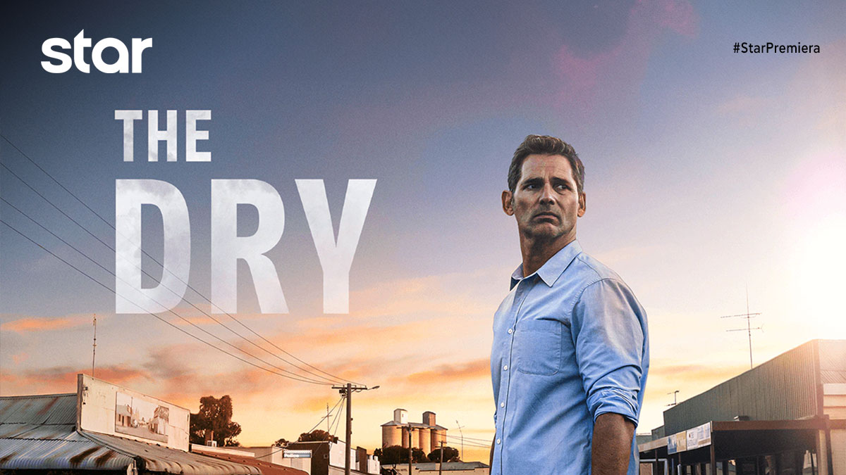
σε Α΄ΤΗΛΕΟΠΤΙΚΉ ΠΡΟΒΟΛΗ-Τετάρτη 21.8.24
Η ΞΗΡΑΣΙΑ (THE DRY)
Ταινία μυστηρίου, Τετάρτη 21 Αυγούστου στις 21:45
σε Α’ Τηλεοπτική Προβολή από το Star

Ο ομοσπονδιακός πράκτορας Άαρον Φαλκ επιστρέφει στην πατρίδα του, μετά από απουσία είκοσι ετών, για να παρευρεθεί στην κηδεία του παιδικού του φίλου, Λουκ. Ο Λουκ φέρεται να σκότωσε τη γυναίκα και το παιδί του πριν αυτοκτονήσει, θύμα της τρέλας που έχει ρημάξει αυτή την κοινότητα, μετά από μια δεκαετία ξηρασίας. Όταν ο Φαλκ δέχεται απρόθυμα να μείνει και να ερευνήσει το έγκλημα, ανοίγει μια παλιά πληγή, τον θάνατο της 17χρονης Έλι Ντίκον. Ο Φαλκ αρχίζει να υποψιάζεται ότι αυτά τα δύο εγκλήματα, τα οποία χωρίζονται από δεκαετίες, συνδέονται μεταξύ τους. Καθώς αγωνίζεται να αποδείξει όχι μόνο την αθωότητα του Λουκ, αλλά και τη δική του, ο Φαλκ βρίσκεται αντιμέτωπος με την προκατάληψη και την παγιωμένη οργή μιας τρομοκρατημένης κοινότητας…
Η ταινία είναι βασισμένη στο ομότιτλο βιβλίο της Τζέιν Χάρπερ.

ΣΚΗΝΟΘΕΣΙΑ: Ρόμπερτ Κόνολι
ΠΑΙΖΟΥΝ: Έρικ Μπάνα, Ζενεβιέβ Ο’Ραιλι, Τζον Πόλσον

Δείτε το trailer της ταινίας « Η ΞΗΡΑΣΙΑ (THE DRY)» εδώ: https://youtu.be/pq_yqARY_ZM

https://www.star.gr/tv/tainies/i-xirasia-the-dry
Ευχαριστούμε πολύ
Γραφείο Τύπου & Επικοινωνίας

